开发区医疗保障局召开2024年医疗保障

系统党风廉政建设专题工作会

2月26日，开发区医疗保障局召开2024年医疗保障系统党风廉政建设专题工作会议。局党支部书记、局长于重洋主持会议并讲话，局班子成员及各股室负责人参加会议。

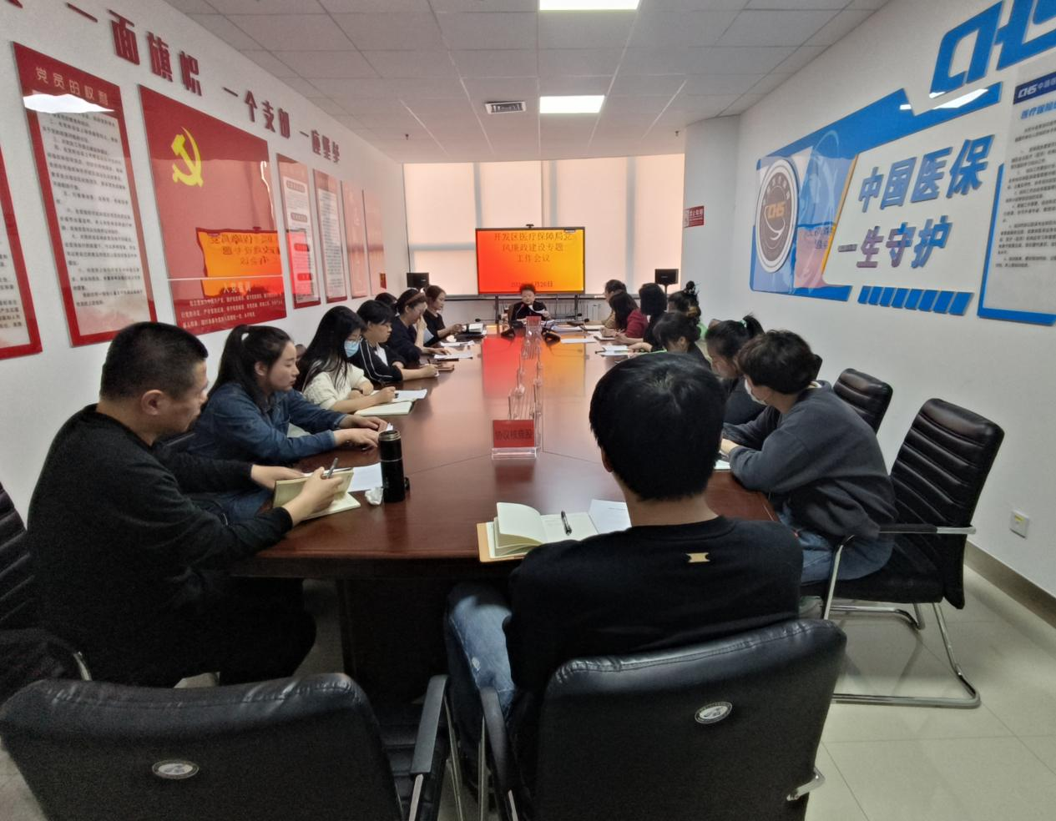

会议以习近平新时代中国特色社会主义思想为指导，深入学习贯彻党的二十大、二十届二中全会、自治区和通辽市两会、中央纪委二十届三次全会、自治区十一届纪委三次全会和通辽市六届纪委四次全会精神，全面落实全国、自治区和通辽市医疗保障工作会议精神，认真总结2023年党风廉政建设工作，安排部署2024年重点任务，集中观看了警示教育片《蚁贪之害-基层干部违纪违法案件警示录》。

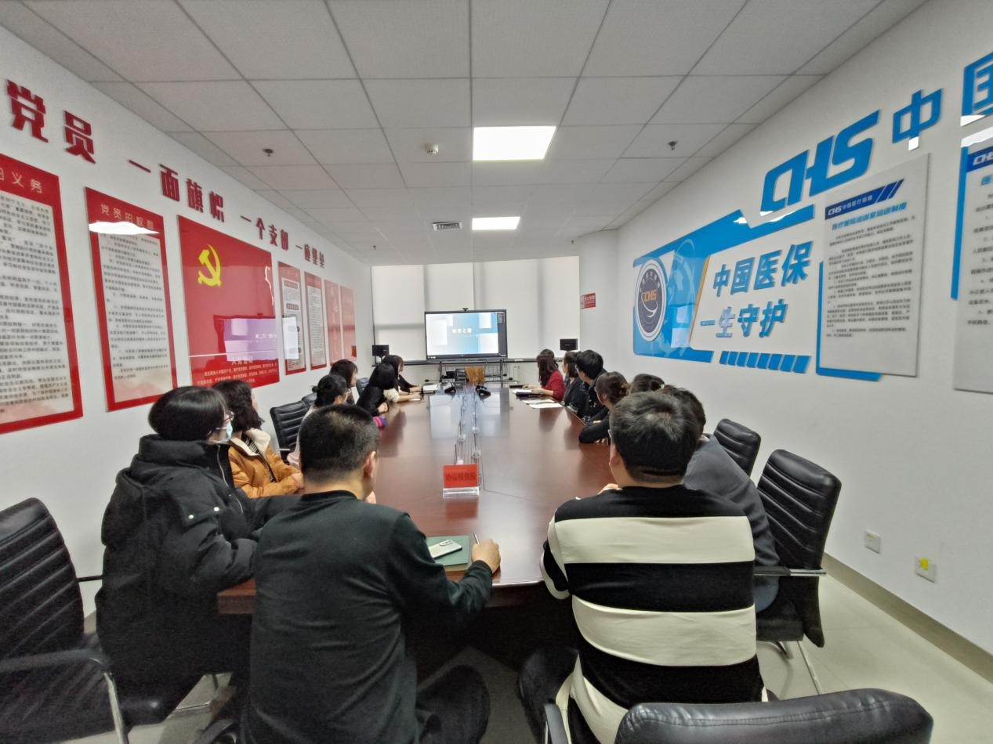

会议强调，医保系统干部职工要认真落实新时代党的建设总要求，从严管党治党，坚持正风肃纪，把党风廉政建设不断向纵深推进。**要深化创新理论武装。**持续深入学习贯彻习近平新时代中国特色社会主义思想，以“每月学习、全局学习、党员领学”为学习宗旨，落实好“周五学习日”制度。**要转变作风真抓实干。**认真领会习近平总书记强调的“不折不扣抓落实、雷厉风行抓落实、求真务实抓落实、敢作善为抓落实”的重要要求，着力转变思想观念，深化整治“三多、三少、三慢”问题，紧抓快干、埋头苦干，推动医保各项工作提质增效。**要坚定不移全面从严治党。**强化制度意识，坚持按制度办事、用制度管权、靠制度履职；加强新时代医保廉政文化建设，严格落实中央八项规定及其实施细则精神，常态长效持续纠治“四风”；突出严的基调深化党的纪律建设，推动养成遵规守纪的高度自觉；经常性加强党员日常管理监督，不断取得全面从严治党、党风廉政建设和反腐败工作新成效，坚决维护医保基金安全，努力营造风清气正的良好政治生态，推进党风廉政建设和反腐败斗争形势向上向好。